一、实验目的
南昌航空大学实验报告
二○二一年十二月十日
课程名称： 医学电子学实验 实验名称：仪用放大器
班级： 190841班 姓名： 李奕澄 同组人：
指导教师评定： 签名：
1、掌握基本差动放大电路的组成和工作原理；
2、掌握仪用放大电路的组成和工作原理。
二、实验内容
仪用放大电路的差模电压增益的验证。
三、实验设备
1、PC；
2、Multisim 软件。
四、实验电路
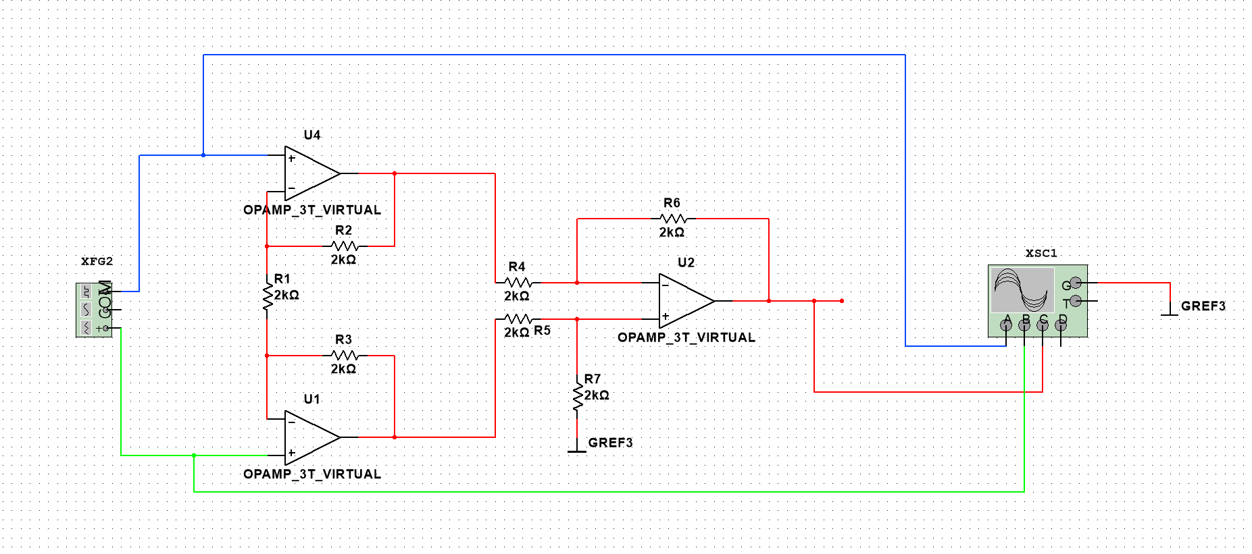
函数发生器输出频率f=1Hz，振幅为1mVp的正弦信号。
五、实验记录和计算
通道A，为正向输入；通道B为反向输入；通道C为最后输出。
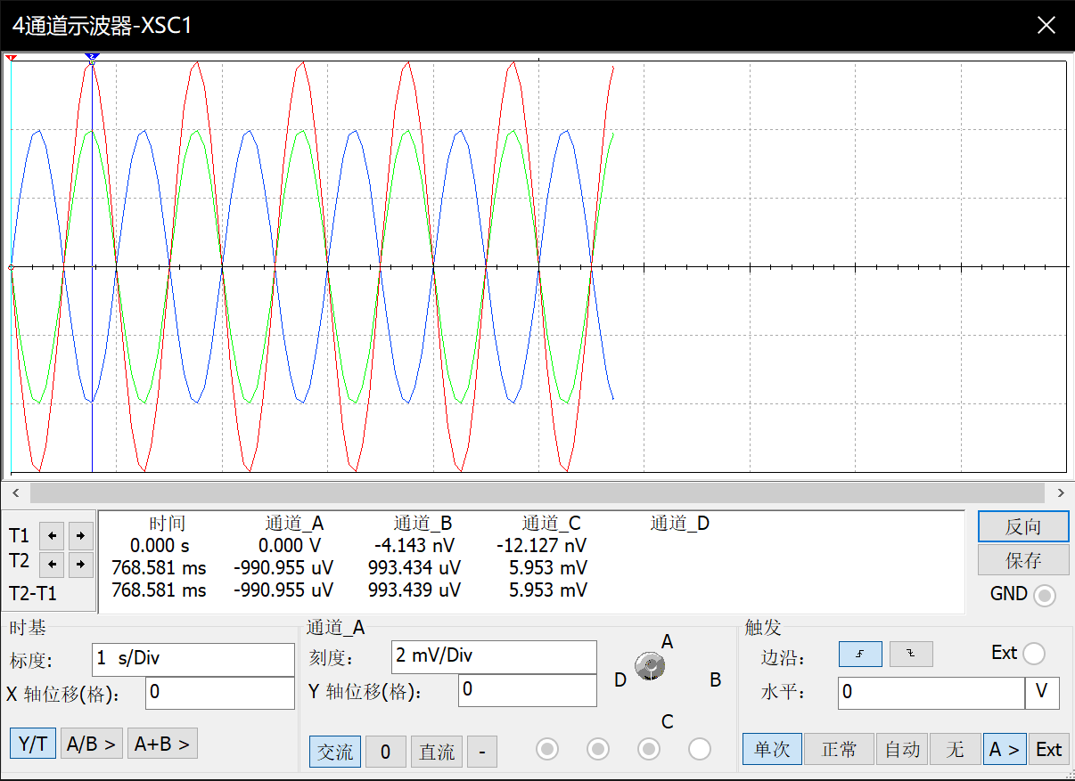
其中理论差模电压增益为A= (1+2R2/R1)(R6/R4)=3
实际电路差模电压增益为A=5.961/(0.993.439+0.990.955)≈3.0;
六、思考题
仪用放大电路与基本差动放大电路相比，其优点在哪？
答：前者相对于后者优点是具有超高输入阻抗，极其良好的CMRR，低输入偏移，低输出阻抗，能放大那些在共模电压下的信号。
七、实验总结及心得
本次实验完成了通过Multisim对仪用放大器进行搭建以及验证其性质。仪用放大器是对基本放大电路中的同相放大电路进行组合运用，是拥有超高的输入阻抗、极其良好的CMRR，低输入偏移，低输出阻抗等优点的电路，仪用放大电路应用在需要精准测量数值的仪器中，例如万用表等，其在科研领域拥有极其广泛的运用。但相对于一般的放大电路，其运用了更多的运算放大电路，所以也比一般的放大电路更贵。
通过本次实验学习并了解了仪用放大电路的原理和性质，进一步熟悉Multisim的使用，对以后的实验展开打下基础。

